Terapia Warnkego klasa 4 16.04.2020

WITAM WAS☺

Przeczytajcie tekst zastępując obrazki wyrazami. Potem odpowiedzcie na pytania z następnej strony.

Zdjęcie swojej pracy możecie wysłać na adres : [rupinska@zss1.strefa.pl](mailto:rupinska@zss1.strefa.pl)

Powodzenia

p. Asia

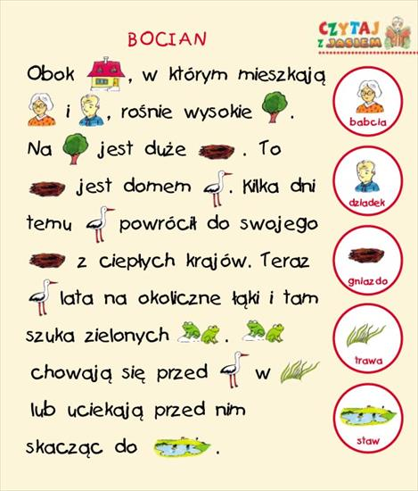

1. **Co rośnie obok domu babci i dziadka?**

**………………………………………………………………………………………………………**

**……………………………………………………………………………………………………….**

1. **Kto mieszka w gnieździe na drzewie?**

**…………………………………………………………………………………………………………………………………………………………………………………………………………….**

1. **Czego bocian szuka na łące?**

**…………………………………………………………………………………………………………………………………………………………………………………………………………….**

1. **Gdzie chowają się przed bocianem żaby?**

**…………………………………………………………………………………………………………………………………………………………………………………………………………….**